**ESCUELA POLITÉCNICA NACIONAL**

ESCUELA DE FORMACIÓN DE TECNÓLOGOS

Diseño de Interfaces

Comandos Git

Nombre: Brenda Arcentales

Fecha: 05/06/2020

Creación de un repositorio

1. Acceder a git bash
2. En la carpeta de su elección crear un directorio como prueba mkdir “Deber”
3. Crear en el mismo diferentes archivos, ya sean en blanco o con texto touch “archivo1.txt” y nano “archivo2.txt
4. Ejecutar el comando git init para inicializar el repositorio

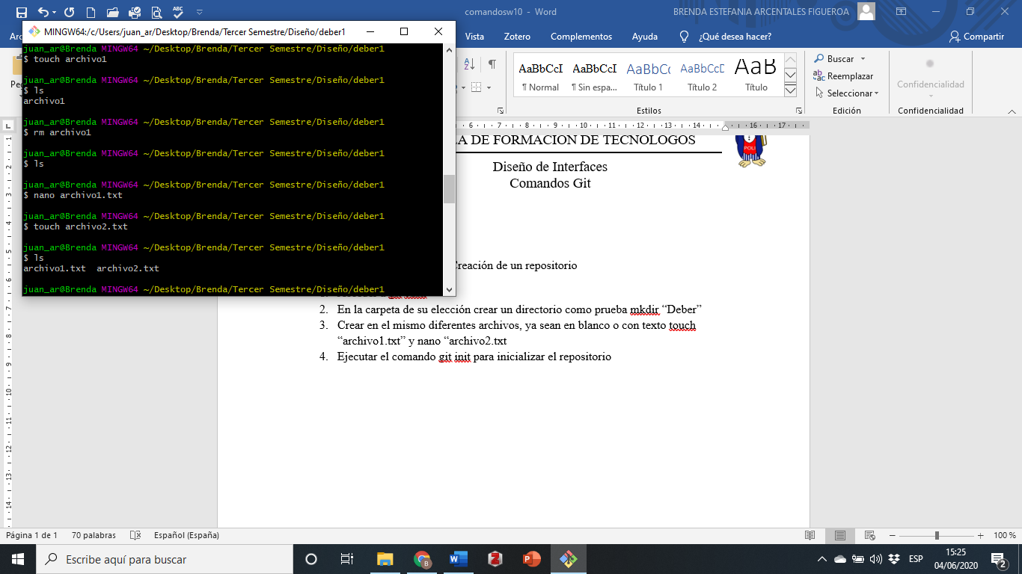

1. Ejecutar el comando de git status, donde se mostrarán los archivos antes creados de los cuales no han sido modificados
2. Con el comando git commit -m “Primer Commit” nos mostrara los cambios en nuestros archivos
3. Para agregar los archivos al repositorio se debe ejecutar el comando git add archivo1.txt y git add archivo2.txt.
4. Nuevamente se comprueba el estado con el comando git status

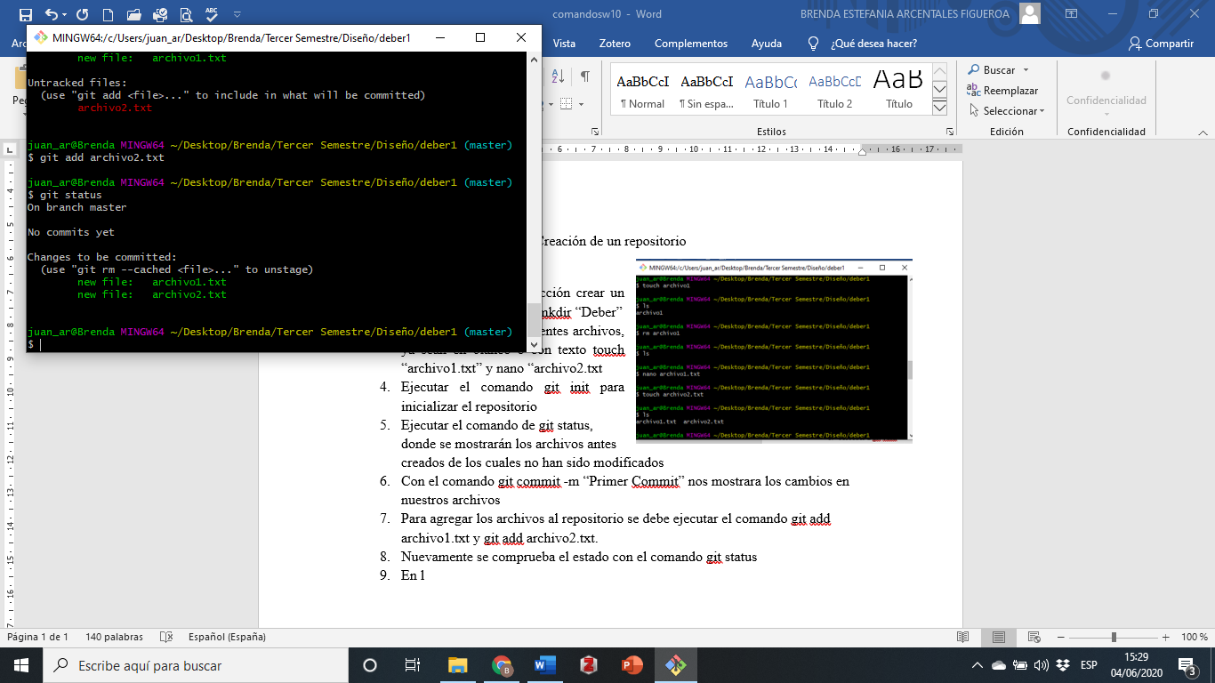

1. En la página de github se crea un repositorio de nombre “DEBER”

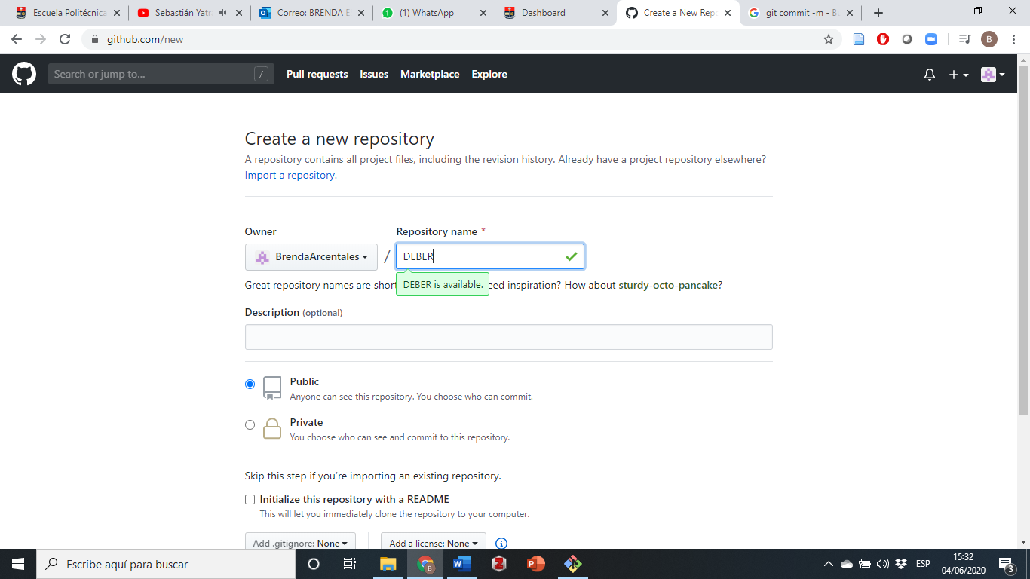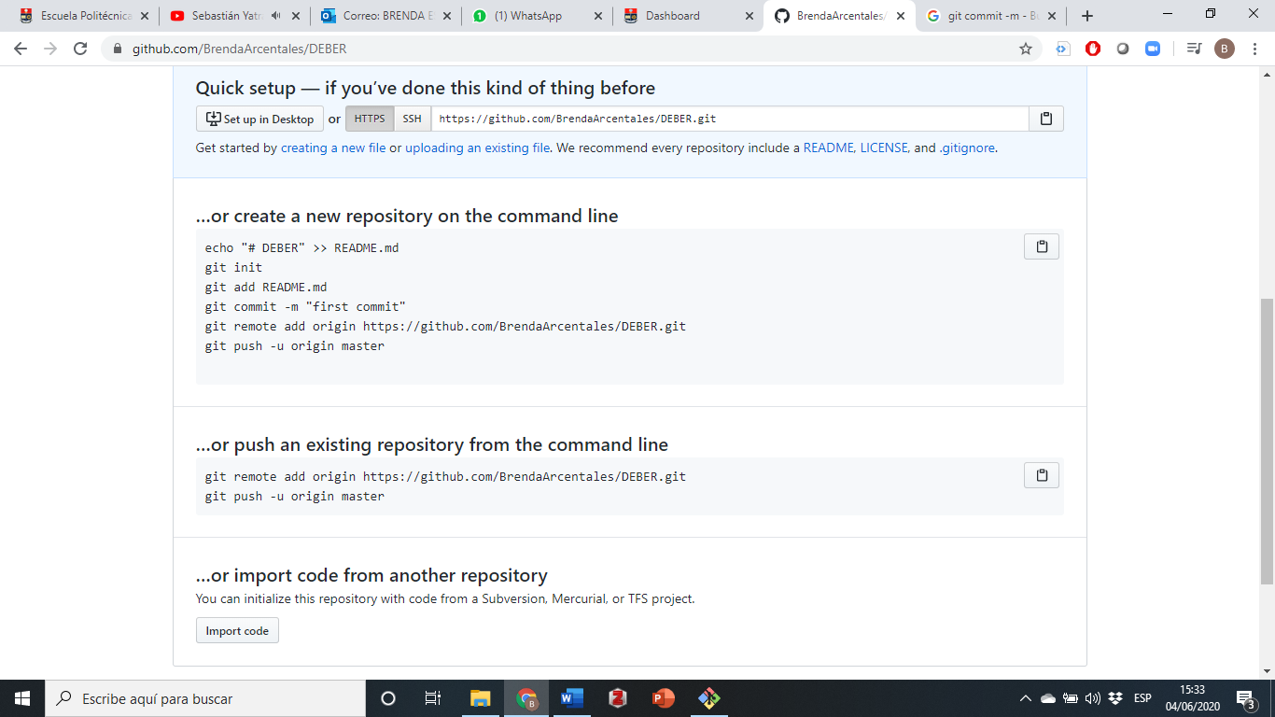

1. Para la vinculación ejecutar el comando git remote add origin